Neuer gasdichter Tychem® TK Chemikalienschutzanzug von DuPont schützt umfassend bei Einsätzen in Industrie, Rettungsdienst und Katastrophenschutz.
Luxemburg, im Mai 2018. Tychem® TK heißt der neue gasdichte (Typ 1a-ET) Chemikalienschutzanzug mit begrenzter Einsatzdauer von DuPont Protection Solutions (www.ipp.dupont.com) für die Verwendung mit umgebungsluftunabhängigem Atemgerät. Er ist wahlweise mit Front- (TK 614T) oder Rückeneinstieg (TK 615T) erhältlich und ist gemäß EN 943-1 und EN 943-2 zertifiziert. Zu den besonderen Merkmalen gehören ein Doppelhandschuhsystem aus chemikalienbeständigem Innenhandschuh und einem äußeren Arbeitshandschuh, angearbeitete Socken mit Stiefelstulpen, zwei Überdruckventile sowie ein großzügiges Panoramavisier. Der Tychem® TK bietet eine hochwirksame Barriere gegen mehr als 300 Chemikalien, darunter toxische und korrosive Gase, Flüssigkeiten und Feststoffe. Er eignet sich für Einsätze in der Industrie, im Rettungsdienst sowie im Katastrophenschutz.
Der neue Tychem® TK wurde speziell für Situationen entwickelt, in denen Einsatzkräfte unmittelbaren Gefahren für Leib und Leben ausgesetzt sein können. Er basiert auf dem bewährten, vergleichsweise leichten und geschmeidigen Tychem® Schutzmaterial von DuPont und besitzt eine hohe Festigkeit und Widerstandsfähigkeit. Dank des großzügigen Front- (Modell TK 614T) oder Rückeneinstiegs (Modell TK 615T) lässt sich der gasdichte Chemikalienschutzanzug einfach an- und ausziehen. Er wird mit Hilfe eines Reißverschlusses mit doppelter Abdeckung geschlossen, besitzt gesteppte und doppelt heiß überklebte Nähte sowie ein großes, dreischichtiges Panoramavisier, das eine 220° Rundumsicht ermöglicht. Durch die hellgrüne Farbe des Anzugs ist der Träger auch bei schlechten Sichtverhältnissen, z. B. bei Rauch oder diffusem Licht, gut erkennbar.
Die großzügig geschnittene Rückenpartie bietet Platz für umgebungsluftunabhängiges Atemgerät. Zwei integrierte Überdruckventile sorgen dafür, dass der Druck im Anzug 400 Pa nicht übersteigt. Zudem besitzt der Tychem® TK angearbeitete Socken zum Tragen in Sicherheitsstiefeln sowie Stulpen. Das Doppelhandschuhsystem besteht aus einem chemikalienbeständigen Innenhandschuh sowie wahlweise einem äußeren Arbeitshandschuh aus Butylkautschuk(Option 00) oder Viton® (Option 5C). Die Handschuhe sind über ein dampfdichtes Ring- und Klemmsystem mit dem Anzug verbunden und lassen sich einfach austauschen.
DuPont hat den neuen Tychem® TK vor der Kommerzialisierung anspruchsvollen Tests unterzogen und die Permeationsdaten für mehr als 300 Chemikalien ermittelt. Bei mehr als 270 dieser Chemikalien konnte während einer Testdauer von 480 Minuten kein Durchbruch gemessen werden. Zudem besitzen Material, Visier, Innenhandschuh und Nähte die erforderliche Permeationsbeständigkeit gegenüber den 15 in der Norm EN 943-2 aufgeführten Substanzen.
Dazu Maxence de Langautier von DuPont Protection Solutions: „Die übliche Tragedauer für diese Art von Chemikalienschutzanzug liegt zwischen 20 und 30 Minuten. Die erzielten Testergebnisse geben den Trägern und Sicherheitsverantwortlichen die Gewissheit, dass der Tychem® TK einen hervorragenden Schutz gegen eine Vielzahl unterschiedlicher chemischer Gefährdungen ermöglicht.“
Auf Anfrage demonstriert das Vertriebsteam von DuPont die Sicherheit und Schutzwirkung des neuen Tychem® TK mit Hilfe eines speziellen Testkits. Für eigene Prüfungen sind dieses Testkit sowie Schulungen zur korrekten Handhabung auch separat erhältlich.
Die Permeationsdaten für die getesteten Chemikalien sowie weitere Informationen zum Tychem® TK sind verfügbar unter www.safespec.dupont.de.
Über DowDuPont Specialty Products Division
DowDuPont Specialty Products, ein Unternehmensbereich von DowDuPont (NYSE: DWDP), ist ein globaler Innovationsführer, der technologiebasierte Materialien, Inhaltsstoffe und Lösungen entwickelt, die ganze Branchen wie auch das tägliche Leben transformieren. Unsere Mitarbeiter wenden verschiedene Wissenschaften und ihre Expertise an, damit unsere Kunden ihre besten Ideen entwickeln und entscheidende Innovationen in Schlüsselmärkten liefern können, darunter Elektronik, Transport, Bauwesen, Gesundheit und Wellness, Nahrungsmittel und Arbeitssicherheit. DowDuPont plant, die Specialty Products Division als ein unabhängiges, öffentlich gehandeltes Unternehmen auszugliedern. Weitere Informationen finden Sie unter www.dow-dupont.com.
XXX
Das DuPont Logo, DuPont™, Tyvek® und Tychem® sind markenrechtlich geschützt für E.I. du Pont de Nemours and Company oder eine ihrer Konzerngesellschaften.

Redaktionelle Rückfragen und Belegexemplare:
Barbara Welsch
Konsens PR GmbH & Co. KG, Hans-Kudlich-Str. 25, D-64823 Groß-Umstadt
Tel.: +49 (0)60 78/93 63 14
E-Mail: mail@konsens.de

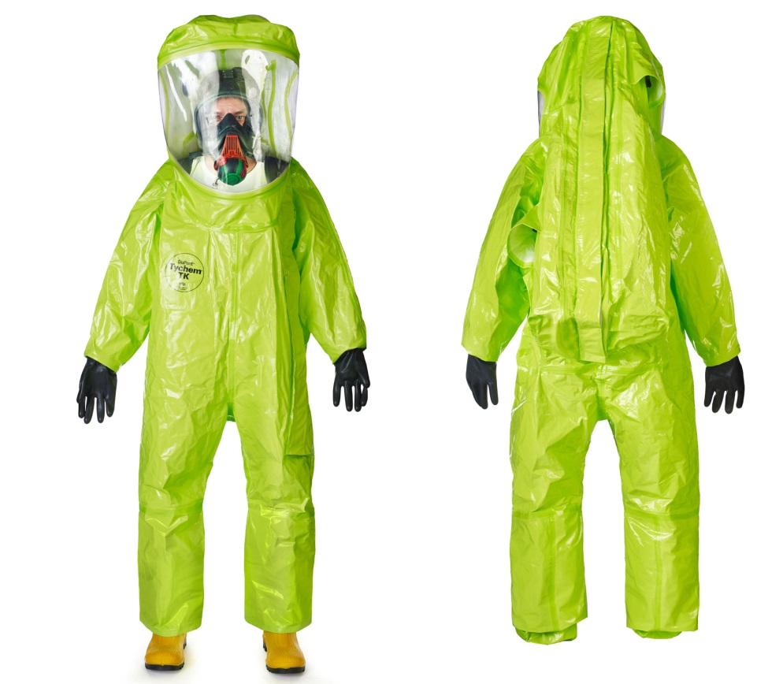
Foto: DuPont
Der neue gasdichte (Typ 1a-ET) Chemikalienschutzanzug Tychem® TK von DuPont Protection Solutions wurde speziell für Situationen entwickelt, in denen Einsatzkräfte unmittelbaren Gefahren für Leib und Leben ausgesetzt sein können. Er ist wahlweise mit Front- (Modell 614T, links) oder Rückeneinstieg (Modell 615T, rechts) erhältlich.
Die Verwendung des hier von DuPont zur Verfügung bereitgestellten Bildmaterials (Fotos, Folien, Dateien, etc.) ist ausschließlich für publizistische Zwecke im Zusammenhang mit dem von DuPont ebenfalls zu diesem Thema zur Verfügung gestellten Textmaterial freigegeben. Die Verwendung zur Illustration von Produkten und/oder Dienstleistungen anderer Unternehmen als DuPont ist untersagt.

Schutzkleidung gegen gefährliche feste, flüssige und gasförmige Chemikalien, einschließlich Flüssigkeitsaerosole und feste Partikel - Teil 1: Leistungsanforderungen für Typ 1 (gasdichte) Chemikalienschutzkleidung
Schutzkleidung gegen flüssige und gasförmige Chemikalien, einschließlich Flüssigkeitsaerosole und feste Partikel - Teil 2: Leistungsanforderungen für gasdichte (Typ 1) Chemikalienschutzanzüge für Notfallteams (ET)

